ORM框架介绍

# ORM对象关系映射 简单介绍：

**对象关系映射**（Object Relation Mapping，简称ORM，或O/RM，或O/R mapping），是一种程序技术，用于实现面向对象编程语言里不同类型系统的数据之间的转换。从效果上说，它其实是创建了一个可在编程语言里使用的“**虚拟对象数据库**”。

# ORM对象关系映射的实现

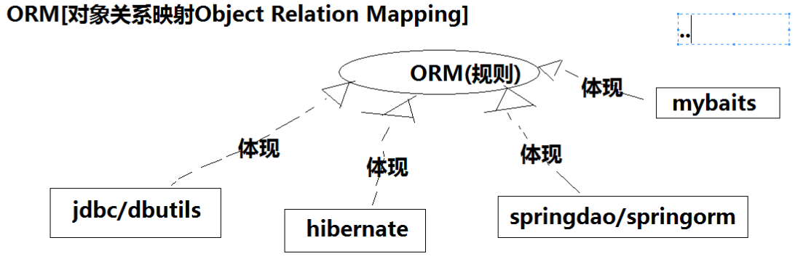

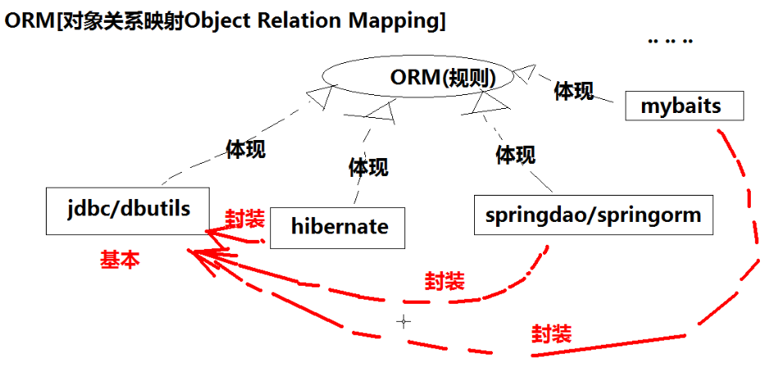

# ORM优点

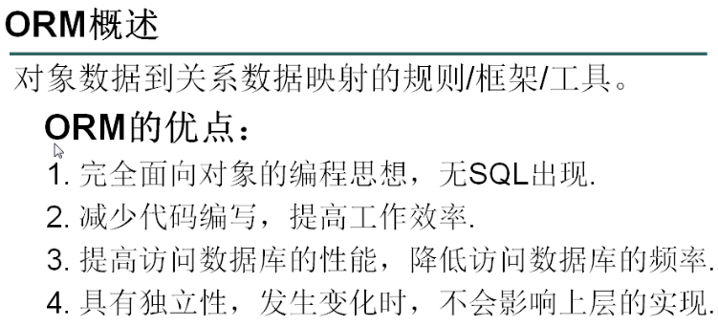

# JDBC的开发步骤

